重庆师范大学计算机与信息科学学院

桌面视频会议系统
(CloudMeeting)

用况规格说明文档

©CM 王美静 吕杉 蔡福兵 肖文平

修改记录
日期 | 修改 | 描述 | 作者
2016.3.18 | 1.0 | 初始版本 | CM

目录
1. 项目的目标 1
1.1. 该项目的用户业务或背景 1
1.2. 项目的目标 1
2. 利益相关者 1
2.1. 客户 1
2.2. 产品的直接操作用户 1
3. 业务数据模型和数据字典 2
3.1. 数据模型 2
3.2. 数据字典 2
4. 用况说明 3
4.1. 概况图： 3
4.2. 用况描述 5
4.2.1. Reserve Meeting（预约会议） 5
4.2.2. Meeting（开会） 8
4.2.3. 包含用况-Authenticate Customer（验证用户） 20

项目的目标

该项目的用户业务或背景
桌面视频会议系统（CloudMeeting）用于实现企业跨区域会议，让Participant能“面对面”的开展会议。

项目的目标
企业希望桌面视频会议系统（CloudMeeting）能解除Participant的跨区域限制，实现面对面的会议交谈而又无需出差，从而免除由此产生的时间、精力和费用上的浪费。

利益相关者

客户
企业高管（购买本系统的人）。

产品的直接操作用户
Participant、主持人和系统管理员。

业务数据模型和数据字典

数据模型
根据系统的业务事件分析，系统需要系统管理员来添加和管理Participant的个人信息，Participant在某个时间只能参加一个会议，也可能没有任何会议；一个会议有2个及以上的Participant参与。得到数据模型（图1）：

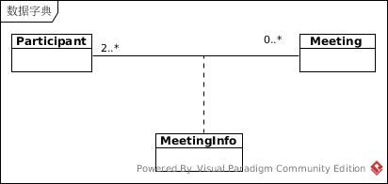

图 1

数据字典
由数据模型分析，下表示数据字典的定义，由系统管理员维护Participant数据，会议主持人设置Meeting数据。
名称 | 内容 | 类型
Participant | 使用桌面视频会议系统的企业中的所有人，它包含：职工编号、姓名、联系方式、邮件、职位、部门、密码、权限等；在一个时间中只能参加一个会议或者没有任何会议 | Class
Meeting | 指一个会议，包括：会议编号、会议主题、开始时间、结束时间、可见性、会议部门、职工编号；一个会议需要2个及以上的Participant | Class
MeetingInfo | 记录了与会人员的会议信息，包括与会人员，会议加入时间，退出时间和会议主题。 | Association-Class

用况说明

概况图
桌面视频会议系统（CloudMeeting）的所有参与者和用况。
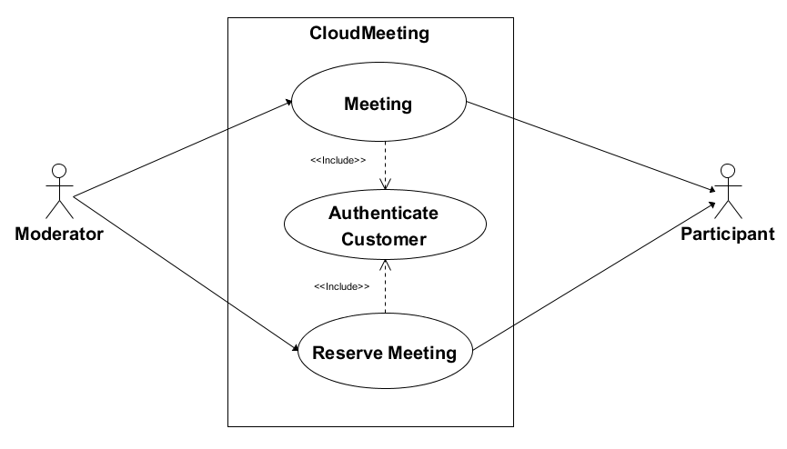
图 2 系统概况图

- 参与者概述：
Moderator（主持人）
参与者Moderator使用视频会议系统（CloudMeeting）进行预约会议，发起视频会议请求，控制会议。
Participant（Participant）
参与者Participant使用视频会议系统（CloudMeeting）加入并开展会议。
- 用况概述：
Reserve Meeting(预约会议）
该用况描述Moderator如何使用桌面视频会议系统（CloudMeeting）完成会议的预约。
Meeting(开会）
该用况描述Moderator如何使用桌面视频会议系统（CloudMeeting）发起会议和控制会议，Participant如何使用系统在Moderator的协助下完成开会。
Authenticate Customer（验证用户）
其他用况包含了此用况，本用况用来验证桌面视频会议系统的用户是否有效。

用况描述

Reserve Meeting（预约会议）
- 简要描述
该用况描述Moderator如何使用桌面视频会议系统（CloudMeeting）完成会议的预约。
- 用况图
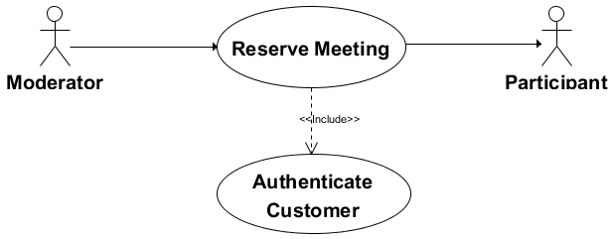
图 3 用况-Reserve Meeting
- 前置条件
- 系统网络连接必须有效。
- 基本流
- 当参与者Moderator启动桌面系统会议系统（CloudMeeting）时，开始启动用况。
{输入登录信息}
- 系统提示Moderator输入登录信息（帐号，密码）。
- Participant录入登录信息。
{用户登录}
- 包含用况“验证用户”用于验证用户的类型（Participant、主持人）。
{选择预约会议}
- 系统显示目前可用的各种服务选项。
- Moderator选择预约会议。
{填写会议信息}
- 系统提示Moderator填写进行预约会议的会议信息。
- Moderator填写会议信息并确认。
{检查Participant的会议时间}
- 系统读取会议信息，系统检查当前预约会议中Participant的会议时间并保存，然后显示填写的会议信息内容。系统根据会议信息通知需要参加会议的Participant。
{用况终止}
- Moderator选择退出预约会议。
- 用况终止。
- 备选流
- 系统检查到Participant的会议时间冲突
在{检查Participant的会议时间}处，如果检查到Participant的时间有冲突，则
- 系统提示哪些Participant与当前会议的时间有冲突。
- 系统不保存会议信息，并回到基本流{填写会议信息}处。
- 处理中途取消预约会议
在任何时候，如果Moderator想退出预约会议，则
- Moderator选择退出预约。
- 系统提示Moderator是否退出。
- 如果Moderator选择退出，则
- Moderator确认退出。
- 用况回到基本流{用况终止}；
- 如果Moderator取消退出，则
- Moderator取消退出。
- 事件流回到中断之前所处的位置。
- 子流
无
- 后置条件
- 预约会议成功。
- 没有预约任何会议。
- 公共扩展点
无
- 特殊需求
无

Meeting（开会）
- 简要描述
该用况描述Moderator如何使用桌面视频会议系统（CloudMeeting）发起会议和控制会议，Participant如何使用系统在Moderator的协助下完成开会。
- 用况图
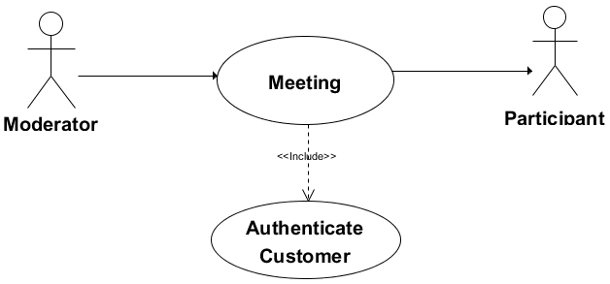
图 4 用况-Meeting
- 前置条件
- 系统网络连接必须有效。
- 会议已经成功预约。
- 基本流
- 当参与者Moderator启动桌面系统会议系统（CloudMeeting）时，开始启动用况。
{输入登录信息}
- 系统提示Moderator输入登录信息（帐号，密码）。
- Participant录入登录信息。
{用户登录}
- 包含用况验证用户用于验证用户的类型（Participant、主持人）。
- 系统显示目前可用的各种服务选项。
{加入会议}
- Participant选择加入会议。
{捕获视频信息}
- 系统检查Participant所有将要参加的会议，进入最近的一次会议，并记录加入会议的时间，检查并打开麦克风、摄像头设备；系统通过摄像头采集图像信息显示并发送给其他已经进入会议的Participant，其他已经进入会议的Participant接收来自Participant的图像信息并显示；并根据Participant类型分配相应的权限，等待会议开始；系统实时更新到会人员人数。
- 当系统检测到了距离会议时间为5分钟，提示所有Participant离会议开始时间还有5分钟。
- 当到了开会时间，系统提示Participant开始会议时间已到。
{开始会议}
- Moderator选择开始会议。
- 系统提示所有到会的Participant会议开始，并进行会议记录。
- 如果系统检测到已经到达会议结束时间，则
- 系统提示所有到会的Participant到达了会议结束时间。
{结束会议}
- Moderator可以在会议过程的任何时候选择结束会议。
- 系统保存会议记录，关闭麦克风、摄像头设备，停止捕获Particip
ant的视频信息，结束传输，用况终止。
- 备选流
- 处理Moderator临时邀请新的Participant加入会议
在{加入会议}和{结束会议}之间，如果主持人需要临时邀请新的Participant加入会议，则
- Moderator选择邀请。
- 系统提示Moderator选择需要邀请的Participant。
- Moderator选择Participant。
- 系统通知被选择的Participant有需要参加的会议。.
- 事件流回到中断之前所处的位置。
- 处理Participant退出会议
在{开始会议}和{结束会议}之间，如果Participant在会议过程中选择退出会议，则
- Participant选择退出会议。
- 系统把Participant退出当前会议，并记录退出会议的时间。
- 系统发送Participant退出会议的消息。
- 事件流回到中断之前所处的位置。
- 处理主持人切换会议模式
在{加入会议}和{结束会议}之间，如果Moderator需要切换会议模式。
- 如果Moderator需要切换到自由模式，则
- Moderator选择自由模式。
- 系统开放每个Participant的权限，可以进行任何操作（除了切换会议模式）；系统检查麦克风，实时采集Participant的声音信号并发送给会议室中的其他的Participant，其他Participant接收并播放。
- 事件流回到中断之前所处的位置。
- 如果Moderator需要切换到主持人控制模式，则
- Moderator选择主持人控制模式。
- 系统禁止麦克风采集Participant的声音信号，接收和播放来自会议室其他有权限发言的Participant的声音。
- 事件流回到中断之前所处的位置。
- 电子白板
在{开始会议}和{结束会议}之间，如果Participant需要使用电子白板，则
- Participant选择电子白板。
- 系统打开电子白板。
- Participant使用电子白板。
- 系统实时记录电子白板的内容。
- 如果在主持人控制模式下，则
- 系统发送记录的内容给会议室中其他Participant，并在他们的电子白板上面显示发送的内容。
- 重复步骤3到步骤5，直到Participant关闭电子白板。
- 事件流恢复到中断之前所处的位置。
- 文件传输
在{开始会议}和{结束会议}之间，如果Participant需要传输文件共享，则
- Participant选择文件共享。
- 系统提示Participant选择共享的文件和共享的对象。
- Participant选择共享的文件和共享的对象。
- 系统通知共享的对象有来自Participant的文件共享。
- 共享的对象选择接收文件。
- 系统接收共享的文件，并显示接收结果给发送文件的Participant。
- 事件流恢复到中断之前所处的位置。
- 桌面共享
在{开始会议}和{结束会议}之间，如果Participant需要桌面共享，则
- Participant选择桌面共享。
- 系统通知会议室中其他Participant有来自Participant的桌面共享。
- 系统实时记录Participant的桌面信息并发送给其他Participant；其他Participant端实时接收并显示共享对象的桌面信息。
- 重复步骤3，直到Participant选择结束共享桌面。
- 系统结束共享，事件流恢复到中断之前所处的位置。
- 文字聊天
在{开始会议}和{结束会议}之间，如果Participant需要文字聊天，则
- Participant选择文字聊天。
- 系统提示Participant输入文字信息和选择接收对象。
- Participant输入文字信息和选择接收对象。
- 系统发送Participant输入的文字信息给选择的对象，并显示发送的文字消息和发送时间。系统接收消息并通知接收对象来自Participant的消息。
- 接收对象选择查看消息。
- 系统显示消息内容。
- Participant和接收对象可以互相发送消息，直到任何一方结束聊天。
- 事件流恢复到中断之前所处的位置。
- 电子投票
在{开始会议}和{结束会议}之间，如果Moderator需要电子投票，则
- Moderator选择电子投票。
- 系统提示输入电子投票主题。
- Moderator输入投票主题。
- 系统保存并显示投票主题，并将投票主题发送给会议室中所有的Participant；通知他们进行投票。
- Participant选择投票。
- 系统记录每一个Participant的投票并统计和显示最后结果给所有的Participant。
- 事件流恢复到中断之前所处的位置。
- 举手发言
在{开始会议}和{结束会议}之间，如果会议模式在主持人控制模式下，Participant需要发言，则
- Participant选择举手发言。
- 系统提示Moderator有Participant需要发言。
{同意发言}
- Moderator给予Participant权限发言。
- 系统应用权限，麦克风实时采集Participant的声音信号。
{发言}
- Participant发言
- 系统记录发言并实时发送给其他Participant，其他Participant实时接收并播放Participant的声音。
- 重复第5步和第6步，直到Participant选择结束发言。
- 事件流恢复到中断之前所处的位置。
- 处理拒绝发言
在{同意发言}处，如果Moderator不同意Participant发言，则
- Moderator选择拒绝发言。
- 系统应用权限，Participant处于不可发言状态。
- 事件流恢复到基本流中断之前所处的位置。
- 协同浏览
在{开始会议}和{结束会议}之间，如果Participant需要协同浏览，则
- Participant选择协同浏览。
- 系统记录Participant在协同浏览区域的所有操作并实时发送给其他Participant；其他Participant实时接收并显示协同内容。
- 重复步骤2，直到Participant选择结束协同浏览。
- 事件流恢复到中断之前所处的位置。
- 屏幕截图
在{开始会议}和{结束会议}之间，如果Participant需要截图，则
- Participant选择截图。
- 系统提示Participant指定截图区域。
- Participant选择截图区域。
- 系统截取指定的截图区域图像，显示在电子白板上并保存。
- 事件流恢复到中断之前所处的位置。
- 申请提问
在{开始会议}和{结束会议}之间，如果Participant需要对某一问题提问，则
- Participant选择申请提问。
- 系统提示Moderator有Participant需要提问。
{同意提问}
- Moderator给予Participant权限提问。
- 系统应用权限，麦克风实时采集Participant的声音信号。系统提示Participant可以提问。
{提问}
- Participant提问。
- 系统记录发言并实时发送给其他Participant，其他Participant实时接收并播放Participant的声音。
- 重复第5步和第6步，直到Participant选择结束提问。
- 事件流恢复到中断之前所处的位置。
- 处理拒绝提问
在{同意提问}处，如果Moderator不同意Participant提问，则
- Moderator选择拒绝提问。
- 系统提示Moderator已拒绝Participant提问。
- 事件流恢复到基本流中断之前所处的位置。
- 影音播放
在{加入会议}和{结束会议}之间，如果Participant需要影音播放，则
- Participant选择影音播放。
- 系统提示Participant选择播放的文件。
- Participant选择播放的文件。
{播放}
- 系统读取需要播放的文件。
- Participant选择播放的文件。
- 如果在主持人控制模式下,则
- 系统播放媒体文件，并实时保存播放画面和发送给会议中的其他Participant，系统为其他Participant实时接收和播放发送的内容。
- 如果在自由模式下，则
- 系统播放媒体文件
- 事件流恢复到中断之前所处的位置。
- 处理中途停止播放文件
在{播放}处，如果Participant需要停止播放，则
- Participant选择播放停止。
- 系统停止播放文件并记录当前播放时间。
- 事件流恢复到基本流中断之前所处的位置。
- 远程桌面控制
在{开始会议}和{结束会议}之间，如果Participant需要远程桌面控制，则
- Participant选择远程桌面控制。
- 系统提示Participant选择远程桌面控制对象。
- Participant选择需要远程桌面控制对象。
- 系统读取Participant控制的对象，并通知被控制对象。
{同意控制}
- 被控制对象同意请求。
- 系统读取被控制对象的桌面信息并显示。
- 重复第6步，直到Participant选择结束远程桌面控制。
- 事件流恢复到中断之前所处的位置。
- 拒绝控制
在{同意控制}处，如果被控制对象不同意远程桌面控制，则
- 被控制对象拒绝请求。
- 系统提示Participant被控制对象拒绝请求。
- 事件流恢复到基本流中断之前所处的位置。
- 处理麦克风异常
在{捕获视频信息}处，系统检查到麦克风有异常，则
- 系统提示麦克风有异常，不能正常捕获声音信息。
- 事件流恢复到基本流中断之前所处的位置。
- 处理摄像头异常
在{捕获视频信息}处，系统检查到摄像头有异常，则
- 系统提示摄像头有异常，不能正常捕获图像信息。
- 事件流恢复到基本流中断之前所处的位置。
- 子流
无
- 后置条件
无
- 公共扩展点
无
- 特殊需求
- 在会议开始前5分钟，如果需要参会的Participant还没有进入会议室，系统要提示用户有会议即将开始。
- 系统默认进入主持人控制模式。

包含用况-Authenticate Customer（验证用户）
- 简要描述
其他用况包含了此用况，本用况用来验证桌面视频会议系统的用户是否有效。
- 用况图
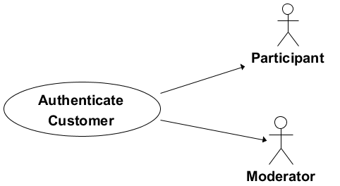
图 5 包含用况-“Authenticate Customer”
- 前置条件
- 系统已经保存Participant信息
- 系统网络连接必须有效
- 成功读取了用户的登录信息（账号，密码）
- 基本流
{验证用户}
- 系统把读取的登录信息与系统存放的个人信息进行核对并确认该用户是有效的。
{用况终止}
- 让所包含的用况恢复到下一步。
- 备选流
- 处理用户名无效
在{验证用户}处，如果用户名无效，则：
- 系统提示Participant用户名不存在，需要重新输入用户登录信息。
- 恢复到基本流的{用况终止}处。
- 处理用户密码不匹配
在{验证用户}处，如果用户信息无效，则
- 系统提示Participant密码不正确，需要重新输入用户登录信息。
- 恢复到基本流的{用况终止}处。
- 子流
无
- 后置条件
- 用户验证已经通过
- 用户验证没有通过
- 公共扩展点
无
- 特殊需求
无

